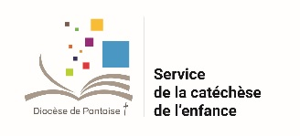 |  | A la rencontre du Seigneur  Proposition d’articulation des modules  pour 2022/23  « Tu nous appelles à te suivre » (bleu)
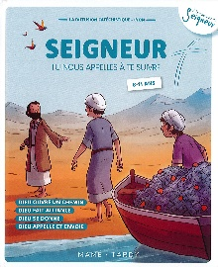
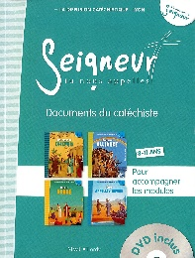
Pas de formation en visioconférence ou présentiel prévue sur le diocèse.
Un accompagnement est toujours possible selon vos demandes.

Un netboard est mis en place
pour vous aider à réfléchir sur les modules en équipe
et vous donner des éléments pratiques pour les rencontres avec les enfants
https://sdcatecheseenfance95.netboard.me/alrsbleutunousa/?link=EqKalenK-f6PNt4GT-RU6TTk4H

Contacts :
Blandine Lefranc – catechese.pontoise@catholique95.fr 01 30 38 35 39 / 06 76 42 52 87
Secrétariat : Kelly Briet – secretairedespastorales@catholique95.fr 01 34 24 74 20

La répartition ci-dessous et présente sur le netboard, se base sur les étapes du nouveau livre du catéchiste.
Les propositions pour les rencontres avec les enfants tiennent compte des apports des 2 versions du livre du catéchiste.

Module 1 : Dieu ouvre un chemin
Dieu vient à notre rencontre, Il nous appelle. Nous sommes invités à l’accueillir et à lui répondre.
Rencontres avec les enfants : entre septembre et les vacances de la Toussaint.
Etape 1 : En route avec Jésus 1 rencontre d’équipe
Etape 2 : Apprendre à connaître Jésus 1 rencontre d’équipe
Etape 3 : Entendre l’appel de Jésus 2 rencontres d’équipe
Etape 4 : D’autres ont répondu à l’appel 1 rencontre d’équipe TOUSSAINT

Module 2 : Dieu fait alliance
L’Alliance entre Dieu et l’humanité est scellée par le Christ qui nous fait passer à la Loi nouvelle.
Rencontres avec les enfants : entre novembre et décembre (étapes 1 à 3) et de janvier à février (étapes 4 à 6).
Etape 1 : L’origine de l’Alliance de Dieu avec les hommes 2 rencontres d’équipe
Etape 2 : Dieu fait alliance avec Israël 2 rencontres d’équipe
Etape 3 : Dieu annonce une alliance nouvelle pour toutes les nations 1 rencontre d’équipe ANNONCIATION Etape 4 : Jésus-Christ est la nouvelle Alliance 1 rencontre d’équipe
Etape 5 : La nouvelle alliance réalisée par le Christ 1 rencontre d’équipe
Etape 6 : Le mystère de la nouvelle Alliance 2 rencontres d’équipe

Module 3 : Dieu se donne
Dieu donne son amour en abondance et gratuitement. Vivons de Dieu, avec Jésus-Christ, dans l’Esprit.
Rencontres avec les enfants : entre mars et juin.
Etape 1 : Donner et revoir 1 rencontre d’équipe
Etape 2 : Jésus donne 2 rencontres d’équipe
Etape 3 : Jésus se donne 1 rencontre d’équipe
Etape 4 : A la suite de Jésus, Vincent de Paul se donne 2 rencontres d’équipe PENTECÔTE



